

POWIATOWY
PROGRAM ROZWOJU PIECZY ZASTĘPCZEJ
NA LATA 2021-2023

SPIS TREŚCI:
Zawartość
I. Wstęp 3
II. Diagnoza 4
1. Analiza zagrożeń środowisk rodzin biologicznych w powiecie 4
1.1 Formy pracy z rodziną 7
1.2 Pomoc w opiece i wychowaniu dziecka. 8
1.3 Wnioski z analizy 9
1.4 Wniosek końcowy: 9
2. PIECZA ZASTĘPCZA 9
2.1 Rodzinna piecza zastępcza 10
2.2 Wsparcie specjalistyczne: 14
2.3 instytucjonalna piecza zastępcza 16
3. ŚRODKI FINANSOWE PRZEZNACZONE NA PIECZĘ ZASTĘPCZĄ 23
4. REALIZACJA POWIATOWEGO PROGRAMU ROZWOJU PIECZY ZASTĘPCZEJ NA LATA 2018 – 2020 26
4.1 Powiatowy program „Drogowskaz do Samodzielności” 27
5. WNIOSKI Z ANALIZY PIECZY ZASTĘPCZEJ W POWIECIE WEJHEROWSKIM. 28
III. CELE I ZADANIA PROGRAMU ROZWOJU PIECZY ZASTĘPCZEJ NA LATA 2021-2023 29
1. Wsparcie rodzin biologicznych w wypełnianiu funkcji opiekuńczo-wychowawczych wobec dzieci. 29
2. Zapewnienie pieczy zastępczej dzieciom z terenu powiatu wejherowskiego ze szczególnym uwzględnieniem pieczy rodzinnej. 29
3. Wsparcie rodzin zastępczych i usamodzielniających się wychowanków pieczy zastępczej. 30
4. Podnoszenie kompetencji kadry pracującej na rzecz wsparcia rodziny i pieczy zastępczej . 30
IV. LIMIT RODZIN ZASTĘPCZYCH ZAWODOWYCH. 31
V. FINANSOWANIE PROGRAMU. 31
VI. BENEFICJENCI I REALIZATORZY PROGRAMU. 35
VII. MONITORING I EWALUACJA PROGRAMU. 36
VIII. Spis tabel i wykresów 37

Wstęp
Dobro dziecka jest według międzynarodowej Konwencji o Prawach Dzieckaprzyjętejprzez Zgromadzenie Ogólne ONZ 20 listopada 1989 roku, wartością nadrzędną, wymagającą preferencyjnego traktowania w porównaniu z innymi interesami osób fizycznych i prawnych. Stanowi ono podstawę wszystkich przepisów Konwencji o Prawach Dziecka. Priorytet dobra dziecka jest określany dodatkowymi terminami – najlepsze zabezpieczenie interesów dziecka, najlepiej pojęte interesy dziecka, nadrzędny interes dziecka. Podkreślano w ten sposób specyficzny charakter dziecięcych praw, których realizacja zależyw dużej mierze od dorosłych. W Konwencji o Prawach Dziecka nie ma definicji pojęciadobrodziecka, chociaż dokument określa w pewnym stopniu jego zakres wskazując na takieelementy jak opieka, troska i ochrona.
Polskie prawo także nie definiuje pojęcia dobro dziecka, jednak często się nim posługuje. Kodeks rodzinny i opiekuńczy określa władzę rodzicielską zarówno jako obowiązek, jak i prawo rodziców do wykonywania pieczy nad osobą i majątkiem dziecka oraz do wychowaniadziecka. Władza ta winna być wykonywana tak, jak tego w szczególności wymaga dobro dziecka i interes społeczny.Zdarzasięwładzarodzicielskanie jest wykonywana należycie,zagrażabezpieczeństwu dziecka, wówczas decyzję o przyszłości - „dobru” dziecka podejmujesąd rodzinny.
W roku 2012 weszła w życie ustawa z dnia 9 czerwca 2011 roku o wspieraniu rodzinyi systemie pieczy zastępczej (jt. Dz.U. z 2020r. poz. 821), która usystematyzowała zadania gminy i powiatu w zakresie wspierania rodziny i organizacji pieczy zastępczej orazwprowadziła obowiązek przygotowania przez powiaty trzyletnich programów rozwoju pieczyzastępczej, w który wpisuje się niniejszy dokument. Program realizuje założenia StrategiiPolityki Społecznej Województwa Pomorskiego oraz Powiatowej Strategii RozwiązywaniaProblemów Społecznych.
Do opracowania nowego dokumentu, Zarząd Powiatu Wejherowskiego Uchwałą nr VI/168/20z dnia 4 lutego 2020r., powołał Zespół ds. Opracowania Powiatowego Programu RozwojuPieczy Zastępczej na lata 2021-2023. Cele i zadania określone w niniejszym Programie, zostałysformułowane na podstawie diagnozy upływającego okresu programowania oraz analizyzagrożeń środowisk biologicznych. Określenie potrzeb w zakresie pieczy zastępczej pozwoliłona wytyczenie kierunków działań, w poszczególnych latach z uwzględnieniem środkówfinansowych koniecznych do ich realizacji.

Diagnoza

Analiza zagrożeń środowisk rodzin biologicznych w powiecie
W celu dokonania analizy sytuacji rodzin przejawiających trudności opiekuńczo – wychowawcze przeprowadzono za pośrednictwem ośrodków pomocy społecznej ankiety.
Z analizy danych przekazanych przez ośrodki pomocy społecznej wynika, że w 2020 roku obejmowały pomocą rodziny, które przejawiały trudności w wypełnianiu funkcji rodzicielskich.
Tabela 1 Dane o rodzinach biologicznych mających trudności w wypełnieniu funkcji opiekuńczo-wychowawczych z podziałem na gminy -stan na dzień 30 marca 2020 r.
L.p. | Gmina | Liczba rodzin | Liczba dzieci
 |  |  | w tych rodzinach
1. | Wejherowo - miasto | 49 | 120
2. | Rumia | 41 | 91
3. | Reda | 65 | 162
4. | Wejherowo - gm.wiejska | 27 | 55
5. | Choczewo | 10 | 24
6. | Gniewino | 15 | 30
7. | Linia | 11 | 20
8. | Luzino | 18 | 51
9. | Łęczyce | 13 | 36
10. | Szemud | 20 | 35
 | Razem | 269 | 624

Wykres 1 Liczba rodzin biologicznych mających trudności w wypełnianiu funkcji opiekuńczo-wychowawczych z podziałem na gminy wraz z liczba dzieci w tych rodzinach.
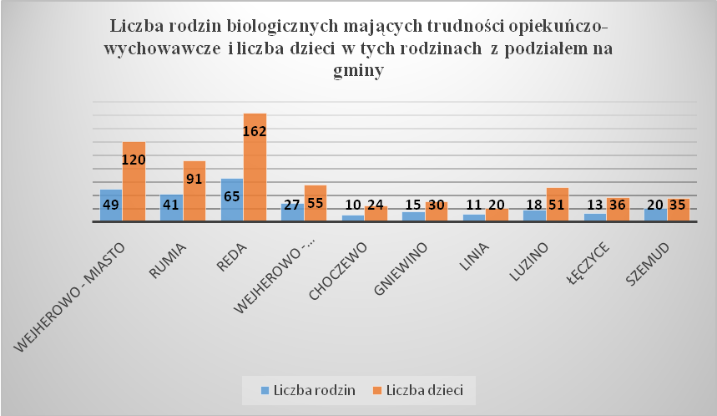

Tabela 2 Liczba asystentów rodziny oraz liczba opracowanych planów pracy z rodziną.
Gmina | Liczba asystentów  rodziny | Liczba opracowanych  planów pracy z rodziną
Wejherowo - miasto | 3 | 36
Rumia | 4 | 40
Reda | 2 | 32
Wejherowo - gm.wiejska | 3 | 27
Choczewo | 0 | 7
Gniewino | 1 | 15
Linia | 1 | 11
Luzino | 2 | 18
Łęczyce | 1 | 13
Szemud | 1 | 18
Razem | 18 | 217

Wykres 2 Liczba asystentów rodziny i planów pomocy rodzinie z podziałem na gminy.
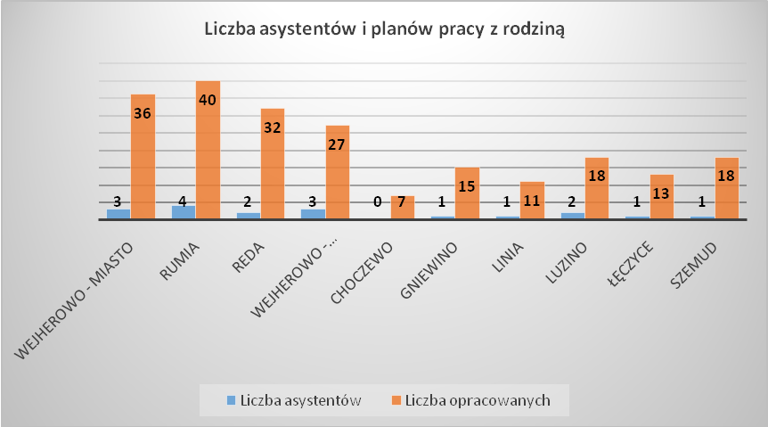

Tabela 3 Liczba rodzin niewydolnych wychowawczo w powiecie wejherowskim, liczba dzieci w tych rodzinach, liczba asystentów rodziny w powiecie i liczba opracowanych planów pracy z rodziną.
Powiat wejherowski | Liczba rodzin | Liczba dzieci | Liczba asystentów | Liczba opracowanych
 |  | w tych rodzinach | rodziny | planów pracy z rodziną
razem | 269 | 624 | 18 | 217

Wykres 3 Dane dla całego powiatu wejherowskiego o liczbie rodzin niewydolnych wychowawczo, dzieci w tych rodzinach, przyznanych przez Gminy asystentów rodziny oraz zatwierdzonych planów pracy z rodziną.
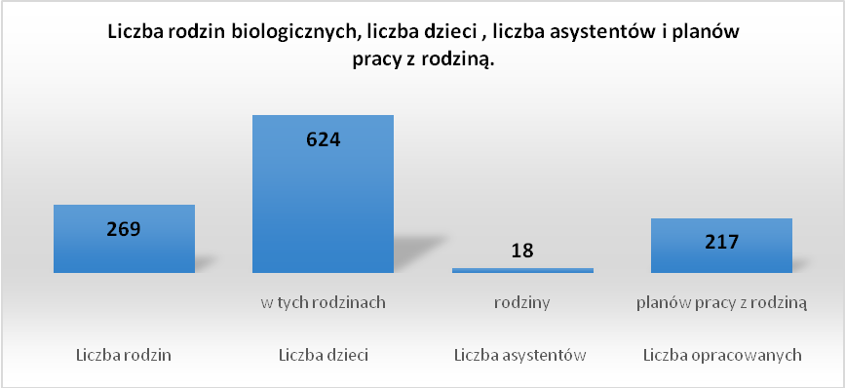
Na podstawie przeprowadzonej analizy danych o rodzinach biologicznych przejawiających trudności opiekuńczo-wychowawcze nad swoimi dziećmi wynika, że w powiecie wejherowskim w roku 2020 było 316 takich rodzin z 793 dziećmi. Ośrodki pomocy społecznej przyznały tym rodzinom 18 asystentów rodziny, którzy opracowali 217 planów pracy z rodziną.
Wynika z tego, że 46 rodzinom nie przyznano asystenta rodziny i dla 99 rodzin nie opracowano planu pracy z rodziną. Jest to niezwykle istotne, ponieważ ma to przełożenie na zwiększoną liczbę dzieci umieszczonych w pieczy zastępczej.

Formy pracy z rodziną
Zgodnie z art.10 ustawy z dnia 9 czerwca 2011 roku o wspieraniu rodziny i systemie pieczy zastępczej (jt. Dz. U. z 2020r. poz. 821), pracę z rodziną organizuje Gmina lub podmiot, któremu gmina zleciła realizację tego zadania. W powiecie wejherowskim zadanie te realizują ośrodki pomocy społecznej.
Praca z rodziną jest prowadzona w szczególności w formie:
- konsultacji i poradnictwa specjalistycznego,
- terapii i mediacji,
- usług dla rodzin z dziećmi, w tym usług specjalistycznych i opiekuńczych,
- pomocy prawnej, szczególnie w zakresie prawa rodzinnego,
- organizowania dla rodzin spotkań, mających na celu wymianę ich doświadczeń oraz zapobieganie izolacji, zwanych „ grupami wsparcia” lub „grupami samopomocowymi”.
Co ważne, zgodnie z art.10 ust. 4 podmiotowej ustawy praca z rodziną jest prowadzona także w przypadku czasowego umieszczenia dziecka poza rodziną.

Tabela 4 Formy pracy z rodziną realizowane przez Gminę.
Gmina | Poradnictwo |  |  | Terapie | Mediacje | Usługi
 | psychologiczne | pedagogiczne | prawne |  |  | opiekuńcze | specjalistyczne
Wejherowo - miasto | 17/42 | 26/45 | 7rodz/15 dz. | 87 rodz. | 3 rodz. | 0 | 16 dz.
Rumia | 6 rodz./13 dz. | 7 rodz./18dz. | 0 | 0 | 0 | 0 | 0
Reda | 124 rodz. | 0 | 69 rodz. | 0 | 0 | 2 rodz/5dz. | 2 rodz./2dz.
Wejherowo - gm.wiejska | 53 rodz. | 0 | 43 rodz | 0 | 1 rodz. | 0 | 7 rodz./8dz.
Choczewo | 0 | 0 | 0 | 0 | 0 | 0 | 0
Gniewino | 4rodz./8dz. | 0 | 0 | 9 | 0 | 0 | 3 rodz.
Linia | od 03.2020 | 0 | 0 | 0 | 0 | 0 | 0
Luzino | 11rodz/39dz. | 0 | 8rodz./28dz. | 1 | 0 | 0 | 1rodz./1dz
Łęczyce | 44/107 | razem | razem | 0 | 0 | 0 | 5 rodz./13 dz.
Szemud | 93rodz.271dz. | brak danych | 140rodz./235 dz. | 14rodz. | 1 rodz. | 32 | 25
Razem | 352 rodziny | 33 rodziny | 267 rodzin | 101  rodz. | 5 rodz. | 34rodz. | 50rodz.

Z przestawionego powyżej zestawienia dotyczącego stosowanych przez ośrodki pomocy społecznej form pracy z rodzina wynika, że najczęstszą formą jest poradnictwo psychologiczne i prawne, następnie terapie orazusługispecjalistyczne i opiekuńcze. Żaden z ośrodków pomocy społecznej w powiecie wejherowskim nie organizował dla rodzin spotkań w ramach grup wsparcia lub grup samopomocowych.

1.2Pomoc w opiece i wychowaniu dziecka.
Zgodnie z art. 18 ww. ustawy w celu wsparcia rodziny dziecko może zostać objęteopieką i wychowaniem w placówce wsparcia dziennego. Placówkę może prowadzić gmina lub w przypadku placówki o zasięgu ponadgminnym powiat albo podmiot, któremu gmina lub powiat zleciły to zadanie.
Z kolei na podstawie art. 29 ww. ustawy rodzina przeżywająca trudności w wypełnianiu funkcji opiekuńczo-wychowawczych może zostać objęta pomocą rodziny wspierającej, której zadaniem jest pomoc rodzinie w:
- opiece i wychowaniu dziecka,
- prowadzeniu gospodarstwa domowego,
- kształtowaniu i wypełnianiu podstawowych ról w społeczeństwie.
Do zadań własnych Gminy, zgodnie z art.176 ww. ustawy, należy m.in. opracowanie irealizacja 3-letnich gminnych programów wspierania rodziny.
Tabela 5 Liczba placówek wsparcia dziennego w gminach, liczba rodzin wspierających i gminne programy wspierania rodziny.
Gmina | Placówki wsparcia | rodziny wspierające | Gminny Program
 | dziennego |  | Wspierania Rodziny
Wejherowo - miasto | 2 | 0 | uchwała Rady Miasta
Rumia | 0 | 0 | uchwała Rady Miasta
Reda | 0 | 0 | uchwała Rady Miasta
Wejherowo - gm.wiejska | 0 | 0 | uchwała Rady Gminy
Choczewo | 0 | 0 | uchwała Rady Gminy
Gniewino | 0 | 0 | uchwała Rady Gminy
Linia | 0 | 0 | uchwała Rady Gminy
Luzino | 0 | 0 | uchwała Rady Gminy
Łęczyce | 1 | 0 | uchwała Rady Gminy
Szemud | 0 | 0 | uchwała Rady Gminy
Razem | 3/ 66 dzieci | 0 | 10 programów

Powiat Wejherowski zleca prowadzenie placówki wsparcia dziennego o zasięgu ponadgminnym dla 30 dzieci z terenu powiatu Salezjańskiej Fundacji „Zwiastowanie”, która prowadzi taką placówkę w Kniewie.
Z powyższego zestawienia wynika, że tylko 2 gminy prowadzą placówkę wsparcia dziennego tj. Wejherowo miasto i Gmina Łęczyce dla 66 dzieci.
Natomiast rodzin wspierających w gminach nie ma w ogóle.
Wszystkie Gminy przyjęły stosowną uchwałą Gminne Programy Wspierania Rodziny.

1.3 Wnioski z analizy
Na podstawie powyższej analizy pracy z rodziną można wysunąć następujące wnioski:
W gminach powiatu wejherowskiego jest 269 rodzin niewydolnych wychowawczo, w których jest 624 dzieci.
Dla tych rodzin przydzielono 18 asystentów rodziny, czyli średnio na 1 asystenta przypada 14,9 rodzin.
Zgodnie z przepisami ustawy o wspieraniu rodziny i systemie pieczy zastępczej na 1 asystenta powinno przypadać maksymalnie 15 rodzin.
W gminie Choczewo nie ma żadnego asystenta, mimo że jest tam 10 rodzin niewydolnych wychowawczo.
W Gminie Reda i Szemud liczba asystentów rodziny nie pokrywa liczby rodzin niewydolno wychowawczo, czyli 1 asystent na 15 rodzin.
We wszystkich gminach powiatu nie wykorzystywane są formy pomocy rodzinie przewidziane przepisami prawa, a w szczególności grupy wsparcia i grupy samopomocowe oraz mediacje, usługi opiekuńcze i poradnictwo pedagogiczne.
Żadna Gmina nie ma rodzin wspierających.
Tylko 2 Gminy (Wejherowo – miasto, Łęczyce) prowadzą placówki wsparcia dziennego.
Placówkę wsparcia dziennego o zasięgu ponadgminnym prowadzi dla Powiatu Wejherowskiego Salezjańska Fundacja „Zwiastowanie”.

Wniosek końcowy:
Niewykorzystywanie przez ośrodki pomocy społecznej wszystkich możliwych form, instrumentów i narzędzi pracy z rodziną biologiczną przejawiającą trudności w opiece i wychowaniu nad swoimi dziećmi skutkuje bardzo dużą ilością postepowań prowadzonych przez Sąd Rodzinny, co w konsekwencji prowadzi do odbioru dzieci i umieszczaniu ich w pieczy zastępczej. Od wielu lat w powiecie wejherowskim utrzymuje się tendencja wzrostowa w tym zakresie.
Aby ten trend odwrócić należałoby położyć większy nacisk na pracę z rodziną w gminach.

PIECZA ZASTĘPCZA
Od 1stycznia 2012 roku obowiązuje ustawa z dnia 9 czerwca 2011 roku o wspieraniu rodziny i systemie pieczy zastępczej, która to wprowadziła 2 rodzaje formy pieczy zastępczej, tj rodzinną i instytucjonalną oraz wsparcie dla rodzin zastępczych w osobie koordynatora rodzinnej pieczy zastępczej.
Zgodnie z art. 32 ustawy o wspieraniu rodziny i systemie pieczy zastępczej piecza zastępcza jest sprawowana w przypadku niemożności zapewnienia dziecku opieki i wychowania przez rodziców naturalnych. Pieczę zastępczą organizuje powiat. Art. 182 ust. 1 ww. ustawy stanowi, że zadania Powiatu w zakresie pieczy zastępczej Starosta wykonuje za pośrednictwem powiatowego centrum pomocy rodzinie oraz organizatorów rodzinnej pieczy zastępczej. W Powiatowym Centrum Pomocy Rodzinie w Wejherowie, które pełni funkcję organizatora rodzinnej pieczy zastępczej jego zadania wykonuje Zespół ds. Rodzinnej Pieczy Zastępczej, w którym oprócz kadry zarządzającej i administracyjnej pracują koordynatorzy rodzinnej pieczy zastępczej, pracownicy socjalni i specjaliści.
Na podstawie obowiązujących przepisów piecza zastępcza sprawowana jest w formie:
Rodzinnej, w tym jako:
- Rodziny zastępcze:
- rodziny spokrewnione,
- rodziny niezawodowe,
- rodziny zawodowe, w tym zawodowe pełniące funkcję pogotowia rodzinnego
i zawodowe specjalistyczne.
- Rodzinne domy dziecka.

Instytucjonalnej, w tym:
a) placówki opiekuńczo – wychowawczej ( typu: socjalizacyjnego, interwencyjnego, specjalistyczno – terapeutycznego, rodzinnego)
b) regionalnej placówki opiekuńczo – terapeutycznej,
c) interwencyjnego ośrodka preadopcyjnego.

Piecza zastępcza jest sprawowana czasowo, a jej celem jest zapewnienie dziecku opieki i wychowania do czasu powrotu do rodziców lub adopcji. W przypadku dzieci, których sytuacja opiekuńcza nie pozwala na powrót do rodziny naturalnej ani na adopcję, piecza zastępcza sprawowana jest do czasu osiągnięcia przez nie pełnoletności. Osoba, która osiągnęła pełnoletność może przebywać w pieczy zastępczej za zgodą odpowiednio rodziny zastępczej, prowadzącego rodzinny dom dziecka albo dyrektora placówki opiekuńczo-wychowawczej do czasu osiągnięcia 25 roku życia pod warunkiem kontynuowania nauki.

2.1 Rodzinna piecza zastępcza
Rodzinę zastępczą tworzą małżonkowie lub osoba niepozostająca w związku małżeńskim, u których na mocy orzeczenia sądu rodzinnego umieszczono dzieci.
Rodziny zastępcze spokrewnione tworzą osoby najbliższe dziecku tj. dziadkowie lub pełnoletnie rodzeństwo.
Rodziny zastępcze niezawodowe i zawodowe tworzą osoby nie będące wstępnymi lub rodzeństwem dziecka. W rodzinach zastępczych zawodowych pełniących funkcję pogotowia rodzinnego umieszczane są dzieci w sytuacjach nagłej konieczności zapewnienia im opieki np. przypadku przemocy w rodzinie. W pogotowiach rodzinnych umieszcza się głównie dzieci do 10 roku życia w tym noworodki i niemowlęta. W rodzinach zastępczych zawodowych specjalistycznych umieszczane są dzieci o specjalnych potrzebach wynikających z niepełnosprawności lub nieletnie matki z dziećmi. W rodzinie zastępczej zawodowej lubrodzinie zastępczej niezawodowej w tym samym czasie może przebywać łącznie nie więcej niż 3 dzieci lub osób, które osiągnęły pełnoletność przebywając w pieczy zastępczej. W przypadkuumieszczenia rodzeństwa w rodzinie zastępczej zawodowej i rodzinie zastępczej niezawodowej za zgodą tej rodziny dopuszczalne jest umieszczenie w tym samym czasie większej liczby dzieci.
W rodzinnym domu dziecka może przebywać łącznie do 8 dzieci i osób, które osiągnęły pełnoletność.
W roku 2019 wsparciem organizatora rodzinnej pieczy zastępczej objętych było łącznie 220 rodzin, w których przebywało na mocy postanowień sądu łącznie 378 dzieci, w tym 36 dzieci w wieku do 3 lat i 342 w wieku powyżej 3 lat.

Wykres 4 Liczba rodzin zastępczych w latach 1999-2018
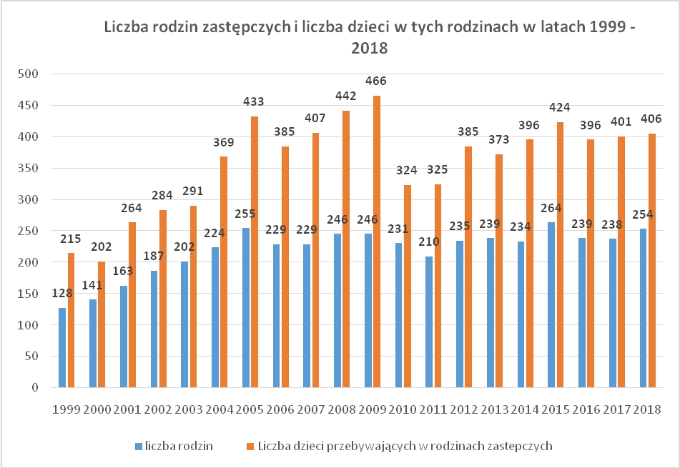

Wykres 5 Liczba rodzin zastępczych – stan na dzień 31.12.2019 i narastająco w roku 2019.
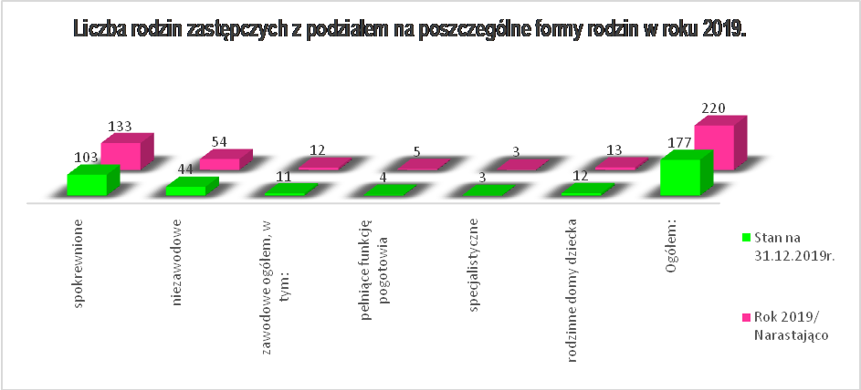
Wykres 6 Liczba dzieci w poszczególnych rodzajach rodzin zastępczych – stan na dzień 31.12.2019 i narastająco w roku 2019.
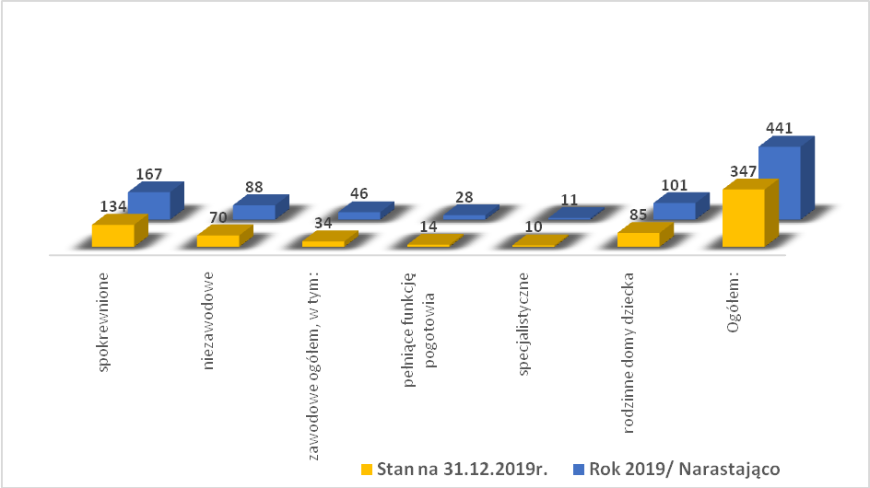

Wykres 7 Liczba rodzin zastępczych wg typu – stan na dzień 30.06.2020
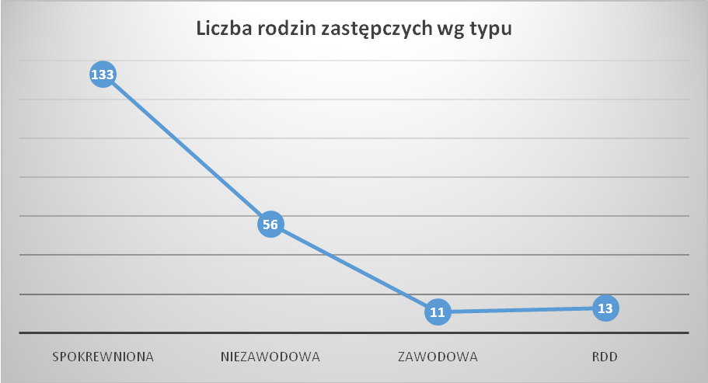

Wykres 8 Liczba rodzin zastępczych i liczba dzieci – stan na dzień 30.06.2020 r.
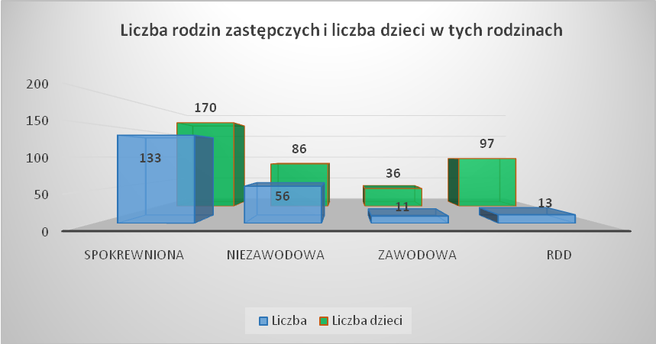

Wykres 9 Liczba rodzin zastępczych i liczba dzieci w tych rodzinach, ogółem – stan na dzień 30.06.2020.
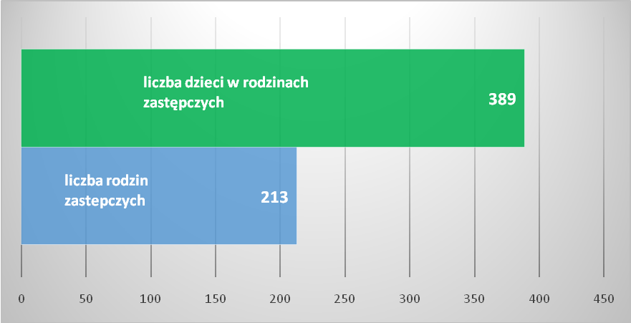

2.2 Wsparcie specjalistyczne:
Zgodnie z art. 76 ust. 4 ustawy z dnia 9 czerwca 2011 r. o wspieraniu rodziny i systemie pieczy zastępczej do zadań organizatora pieczy zastępczej należy zapewnienie wsparcia specjalistycznego sprawującym pieczę zastępczą. W roku 2019r. rodziny zastępcze, przebywające w nich dzieci oraz usamodzielniający się wychowankowie pieczy zastępczej mogli korzystać ze wsparcia specjalistycznego w postaci:
- diagnoz psychofizycznych wykonywanych wszystkim dzieciom umieszczonym w pieczy zastępczej, po ukończeniu 1 r. ż.,
-kompleksowych diagnoz pod kątem zaburzeń ze spektrum FASD (psychologiczna, neuropsychologiczna, fizjoterapeutyczna oraz medyczna),
-doradztwa zawodowego, pomocnego w wyborze dalszej drogi edukacyjnej lub zawodowej,
-konsultacji psychologicznych/poradnictwa psychologicznego,
-konsultacji z radcą prawnym, szczególnie w zakresie prawa spadkowego oraz alimentacji,
-udziału w zespołach ds. okresowej oceny sytuacji dziecka, w czasie których skupiano się na pracy z rodzicami biologicznymi oraz planowaniem oddziaływań mających na celu polepszenie funkcjonowania dziecka,
-wykonywania opinii o motywacji i predyspozycji dla kandydatów do pełnienia funkcji rodziny zastępczej, jak również ponownych diagnoz dla prowadzących RDD, RZZ, RZN
-długotrwałego wsparcia psychologicznego (min. 3 spotkania).

Wsparcie specjalistyczne realizowane było przez:
a) pięciu psychologów
b) radcę prawnego
c) doradcę zawodowego
d) pedagoga
e) specjalistów diagnozy FASD (lekarza, neuropsychologa).

Tabela 6 Zestawienie statystyczne zrealizowanych zadań specjalistycznych na podstawie bazy specjalistów w roku 2019.
 | Nazwa zadania | Liczba zrealizowanych zadań | Liczba dzieci objętych wsparciem | Liczba rodziców zastępczych objętych wsparciem
1 | Diagnoza psychofizyczna dziecka | 57 diagnoz | 57 | 0
2 | Diagnozy FASD | 9 diagnoz | 9 | 0
3 | Konsultacje doradztwa zawodowego | 11 spotkań | 9 | 0
4 | Konsultacje psychologiczne | 131 spotkań | 24 | 31
5 | Konsultacje z radcą prawnym | 18 spotkań | 0 | 15
6 | Ocena sytuacji dziecka | 640 spotkań | - | -
7 | Opinia o predyspozycji i motywacji | 30 opinii | - | 39
8 | Stałe wsparcie psychologiczne (powyżej 3 spotkań) | 166 spotkań | 27 | 1

Szkolenia przeprowadzone przez specjalistów w PCPR:
- Szkolenie dla kandydatów na Rodziny Zastępcze Niezawodowe- 1 edycja
- Szkolenie dla kandydatów Rodziny Zastępcze Zawodowe– 1 edycja
- Szkolenia dla Rodzin Zastępczych Spokrewnionych - 18 szkoleń
- Warsztaty przeciwdziałania wypaleniu zawodowemu dla rodzin zastępczych
i prowadzących rodzinne domy dziecka – 01.07.2019r.

Podnoszenie kwalifikacji przez specjalistów.
W 2019 roku specjaliści podnosili swoje kwalifikacje m.in. poprzez udział
w szkoleniach realizowanych zarówno na terenie PCPR-u jak i w instytucjach na terenie całego kraju, specjalizujących się w wybranych zagadnieniach. W minionym roku specjaliści położyli głównienaciskna szkolenia z zakresu diagnozy i wsparcia dzieci wykorzystanych seksualnie oraz z doświadczeniami traumy, w tym traumy relacyjnej
Szkolenia i konferencje realizowane lub organizowane w PCPR:
- „Dziecko krzywdzone w pieczy zastępczej” w dniu 12.12.2019r. – 1 psycholog
- „Zachowania seksualne dzieci i młodzieży- zachowania normatywne w różnych grupach wiekowych, formy pomocy i psychoterapii” – w dniu 12.04.2019r.- 1 psycholog
- „Dziecko krzywdzone, codzienne funkcjonowanie, wsparcie, reintegracja- w dniu 27.06.2019- 1 psycholog
- Szkolenie z informatykiem dot. bezpieczeństwa danych- 2 psychologów
Szkolenia realizowane poza PCPR:
- Praca terapeutyczna z dzieckiem krzywdzonym, traumą oraz jej konsekwencjami: okaleczenia, samobójstwa – 16-17.02; 16-17.03; 06-07.04.2019 r. – 1 psycholog
- Kurs zaawansowany psychoterapii systemowej- 2 psychologów
- „Terapia dzieci krzywdzonych i wykorzystanych seksualnie" 21-22 września 2019r. – 1 psycholog
- „Porozumienie bez przemocy –poziom zaawansowany NVCII” w dniach 27-28 lipca 2019r- 1 psycholog
- "Teoria Poliwagalna i Tre" 14-15 grudnia 2019r. – 1 psycholog
- "Zwiększanie kompetencji rodzin zastępczych" w dniu 3.12.2019- 1 psycholog
- Udział w konferencji „Dzieci pokrzywdzone przestępstwem” w dniach 20-21.10.2019- 1 psycholog

Efekty pracy
Współpraca z rodzinami zastępczymi oraz małoletnimi przebywającymi w pieczy zastępczej.

Współpraca z dziećmi i rodzicami zastępczymi odbywa się głównie w czasie spotkań indywidualnych, rodzinnych, w czasie zespołówds. okresowej oceny sytuacji dziecka, interwencji w środowisku czy diagnoz psychofizycznych. Specjaliści udzielali również konsultacji oraz porad rodzinom zastępczym, rodzicom biologicznym, a także usamodzielniającym się wychowankom pieczy zastępczej, najczęściej w obszarach:
-wspierania dziecka po urazowych doświadczeniach,
- w procesie żałoby,
-w trudnych zachowaniach dzieci takich jak: agresja, zachowania autodestrukcyjne, buntownicze, niedostosowanie społeczne, trudności w budowaniu relacji przywiązaniowej,
-trudne zachowania związane z wejściem w wiek dojrzewania,
-problemy z uczeniem się,
-asertywna komunikacja,
-dyscyplinowanie dzieci i budowanie granic,
-wspieranie młodzieży w usamodzielnianiu i budowaniu własnej tożsamości,
-opiniowanie zasadności kontaktu rodziców biologicznych i/bądź innych członów rodziny z dziećmi przebywającymi w pieczy zastępczej,
-asystowanie podczas kontaktu dziecka z rodziną
-przygotowanie dziecka do udziału w procedurach sądowych i adopcyjnych.

2.3 Instytucjonalna piecza zastępcza
Instytucjonalna piecza zastępcza w powiecie wejherowskim sprawowana jest w formie placówek opiekuńczo – wychowawczych będących jednostkami organizacyjnymi Powiatu lub prowadzonych przez fundacje i stowarzyszenia na zlecenie Powiatu, w trybie art. 190 ustawy z dnia 9 czerwca 2011r. o wspieraniu rodziny i systemie pieczy zastępczej. Jedna z placówek działających na zlecenie Powiatu funkcjonowała na terenie Gdyni, na podstawie porozumienia pomiędzy Starostą Wejherowskim a Prezydentem Miasta Gdyni.

Tabela 7 Placówki opiekuńczo – wychowawcze w powiecie wejherowskim w 2019 roku.
Lp | nazwa placówki | adres placówki | typ placówki | organ prowadzący
1 | Placówka Opiekuńczo - Wychowawcza Ognisko Wychowawcze nr 1 im. K. Lisieckiego "Dziadka" w Rumi | ul. Ślusarska 4, 84-230 Rumia; | socjalizacyjny z miejscami interwencyjnymi | Powiat Wejherowski
2 | Placówka Opiekuńczo - Wychowawcza Ognisko Wychowawcze nr 3 im. K. Lisieckiego "Dziadka" w Rumi | ul. Ślusarska 4b, 84-230 Rumia; | socjalizacyjny z miejscami interwencyjnymi | Powiat Wejherowski
3 | Placówka Opiekuńczo - Wychowawcza "Nasz Dom" w Rumi | ul. NMP Wspomożenia Wiernych 1, 84-230 Rumia | socjalizacyjny | Towarzystwo Salezjańskie Inspektoria p.w. św. Wojciecha w Pile
4 | Placówka Opiekuńczo - Wychowawcza "Dom Maryi" w Bolszewie | ul. Polna 44, 84-239 Bolszewo | socjalizacyjny | Towarzystwo Salezjańskie Inspektoria p.w. św. Wojciecha w Pile
5 | Dom Rodzinny Fundacji "Rodzina Nadziei" w Luzinie, z filią w Wejherowie | ul. Strzebielińska 1a, 84-242 Luzino; filia ul. Krofeya 18, 84-200 Wejherowo | socjalizacyjny | Fundacja "Rodzina Nadziei"
6 | Dom dla Dzieci w Rumi Fundacji "Rodzinny Gdańsk" w Rumi | ul. Krakowska 13, 84-230 Rumia | socjalizacyjny | Fundacja "Rodzinny Gdańsk"
7 | Rodzinny Dom Dziecka im. Magdy Wójcik i Rolfa Sorby w Gdyni | ul. Wiosny Ludów 13, 81-459 Gdynia | rodzinny | Fundacja "Rodzina Nadziei"

W 2019 roku Ognisko Wychowawcze im. Kazimierza Lisieckiego „Dziadka” weszło
w struktury Powiatowego Centrum Pomocy Rodzinie w Wejherowie. Jednocześnie zmieniło się miejsce funkcjonowania tej placówki. Wcześniej główna siedziba placówki znajdowała się w Rumi na ul. Gdańskiej, w której mogło przebywać 17 dzieci, natomiast filia tej placówki znajdowała się w siedzibie PCPR-u tj. w Wejherowie przy ul. Sobieskiego 279A, która była przeznaczona dla 12 dzieci. Od 30 października 2019r. wychowankowie ww. placówki przebywają w nowo wybudowanych budynkach w Rumi na ul. Ślusarskiej 4 i 4B, które spełniają standardy ustawy o wspieraniu rodziny i systemie pieczy zastępczej, tzn. każdy budynek przeznaczony jest dla 14 dzieci w wieku powyżej 10 lat. W związku z tym Powiat Wejherowski uchwałą zdnia 14 czerwca 2019 roku powołał 2 nowe placówki opiekuńczo-wychowawcze i zmienił nazwę dotychczasowemu Ognisku Wychowawczemu.
Obecnie funkcjonują 3 placówki pn.: Placówka Opiekuńczo – Wychowawcza Ognisko Wychowawcze nr 1 im. Kazimierza Lisieckiego „Dziadka”, Placówka Opiekuńczo – Wychowawcza Ognisko Wychowawcze nr 2 im. Kazimierza Lisieckiego „Dziadka” i Placówka Opiekuńczo – Wychowawcza Ognisko Wychowawcze nr 3 im. Kazimierza Lisieckiego „Dziadka”. W lutym 2020 roku uruchomiono trzecią placówkę w Rumi przy ul. Ślusarskiej 4A - Placówka Opiekuńczo – Wychowawcza Ognisko Wychowawcze nr 2 im. Kazimierza Lisieckiego „Dziadka”. Każda z tych placówek jest przeznaczona dla 14 dzieci.
Zgodnie z art. 95 ust. 1 ww. ustawy w placówce opiekuńczo – wychowawczej typu socjalizacyjnego, interwencyjnego lub specjalistyczno – terapeutycznego są umieszczane dzieci powyżej 10 roku życia. Natomiast zgodnie z art. 95 ust. 2 umieszczenie w placówce dziecka poniżej 10 roku życia jest możliwe w przypadku, gdy w danej placówce umieszczona jest matka lub ojciec dziecka oraz w innych wyjątkowych przypadkach, szczególnie gdy przemawia za tym stan zdrowia dziecka lub gdy dotyczy to rodzeństwa.

Tabela 8 Liczba dzieci przebywających w placówkach opiekuńczo – wychowawczych powiatu wejherowskiego ze względu na wiek, wg stanu na dzień 31.12.2019r.
Nazwa placówki | poniżej 7 r.ż | 7-9 lat | 10-17 lat | 18 lat i więcej
Placówka Opiekuńczo - Wychowawcza Ognisko Wychowawcze nr 1 im. K. Lisieckiego "Dziadka" w Rumi | 0 | 0 | 14 | 2
Placówka Opiekuńczo - Wychowawcza Ognisko Wychowawcze nr 3 im. K. Lisieckiego "Dziadka" w Rumi | 0 | 0 | 13 | 1
Placówka Opiekuńczo – Wychowawcza „Dom Maryi” w Bolszewie | 0 | 0 | 10 | 0
Placówka Opiekuńczo - Wychowawcza „Nasz Dom” w Rumi | 0 | 1 | 8 | 3
Dom Rodzinny Fundacji „Rodzina Nadziei” w Luzinie z filią w Wejherowie | 1 | 0 | 20 | 4
Rodzinny Dom Dziecka Fundacji „Rodzina Nadziei” w Gdyni | 0 | 0 | 6 | 2
Dom dla Dzieci w Rumi Fundacji „Rodzinny Gdańsk” | 1 | 1 | 10 | 2
RAZEM: | 2 | 2 | 81 | 14

W przypadku braku możliwości umieszczenia dzieci w instytucjonalnej pieczy zastępczej na terenie powiatu wejherowskiego, dzieci pochodzące z terenu naszego powiatu umieszczane są również w placówkach opiekuńczo-wychowawczych poza powiatem wejherowskim.

Tabela 9 Liczba dzieci pochodzących z terenu powiatu wejherowskiego przebywających w placówkach opiekuńczo – wychowawczych i regionalnych placówkach opiekuńczo – terapeutycznych na terenie innych powiatów.
Nazwa placówki | Powiat | Liczba dzieci | Liczba dzieci
Nazwa placówki | Powiat | wg. stanu na dzień 31.12.2018r. | wg. stanu na dzień 31.12.2019r.
Dom „Na Wzgórzu” w Sopocie | Sopot | 1 | 0
Regionalna Placówka Opiekuńczo – Terapeutyczna w Gdańsku | Gdańsk | 1 | 1
Placówka Opiekuńczo - Wychowawcza „Pod Magnolią” w Gdyni | Gdynia | 1 | 1
Regionalna Placówka Opiekuńczo – Terapeutyczna w Kazimierzy Wielkiej | Kazimierza Wielka | 2 | 2
Placówka Opiekuńczo – Wychowawcza w Topolnie | Świecie | 1 | 0
Placówka Opiekuńczo – Wychowawcza w Bąkowie | Świecie | 7 | 6
Placówka Opiekuńczo – Wychowawcza w Giżycku | Giżycko | 0 | 5
Placówka Opiekuńczo – Wychowawcza w Kościerzynie | Kościerzyna | 1 | 0
Placówka Opiekuńczo – Wychowawcza nr 2 w Elblągu | Elbląg | 1 | 0
Placówka Opiekuńczo – Wychowawcza nr 3 w Elblągu | Elbląg | 2 | 1
Dom Dziecka w Równem | Wołomin | 1 | 0
Placówka Opiekuńczo – Wychowawcza w Białymstoku | Białystok | 1 | 0
Placówka Opiekuńczo – Wychowawcza Dom Św. Wincentego w Kartuzach | Kartuzy | 1 | 2
RAZEM: |  | 20 | 18

W 2018 roku w instytucjonalnej pieczy zastępczej umieszczono 30 dzieci, w tym 24
w placówkach opiekuńczo – wychowawczych powiatu wejherowskiego i 6 w placówkach opiekuńczo – wychowawczych i regionalnych placówkach opiekuńczo – terapeutycznych
na terenie innych powiatów.
Natomiast w 2019 roku w instytucjonalnej pieczy zastępczej umieszczono 50 dzieci,
w tym 33 w placówkach opiekuńczo – wychowawczych powiatu wejherowskiego
i 17 w placówkach opiekuńczo – wychowawczych i regionalnych placówkach opiekuńczo – terapeutycznych na terenie innych powiatów. Oznacza to wzrost umieszczeń dzieci
w instytucjonalnej pieczy zastępczej, w stosunku do roku 2018, o 83%.

Wykres 10 Ilość umieszczeń dzieci z terenu powiatu wejherowskiego
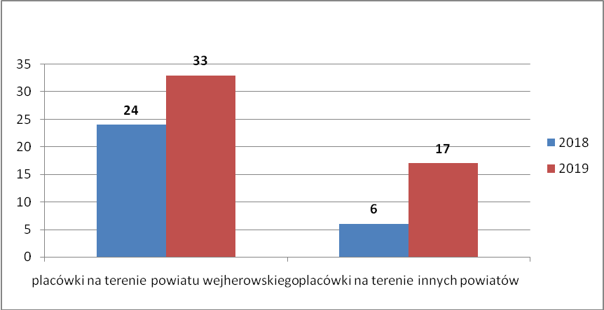

W 2019 roku pieczę instytucjonalną opuściło łącznie 47 dzieci (30 dzieci
z placówek powiatu wejherowskiego, 17 z placówek z terenu innego powiatu) z czego:
- 6 powróciło do rodziny biologicznej,
- 15 umieszczono w rodzinnej pieczy zastępczej,
- 20 usamodzielniło się,
- 4 zostało przeniesionych do innej placówki,
- 1 nieletnia wychowanka za zgodą sądu wyszła za mąż;
- wobec 1 dziecka sąd powierzył pieczę nad nim prababci.

Wykres 11 Ilość dzieci z terenu powiatu wejherowskiego opuszczających instytucjonalną pieczę zastępczą w 2018 i 2019 roku.
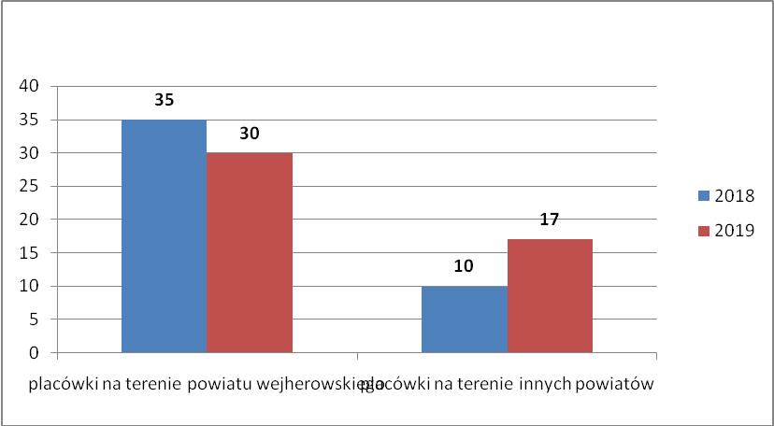

Tabela 10 Liczba dzieci w rodzinnej i instytucjonalnej pieczy zastępczej z podziałem na gminy
Gmina | Rodzinna piecza | Instytucjonalna | Razem
 | zastępcza | piecza zastępcza
Wejherowo m. | 137 | 36 | 173
Rumia | 77 | 17 | 94
Reda | 24 | 12 | 36
Choczewo | 7 | 5 | 12
Gniewino | 21 | 6 | 27
Linia | 3 | 2 | 5
Luzino | 10 | 3 | 13
Łęczyce | 8 | 17 | 25
Szemud | 18 | 4 | 22
Wejherowo - gm. | 20 | 9 | 29
Razem | 325 | 111 | 436

Wykres 12 Liczba dzieci w pieczy zastępczej z podziałem na gminy.
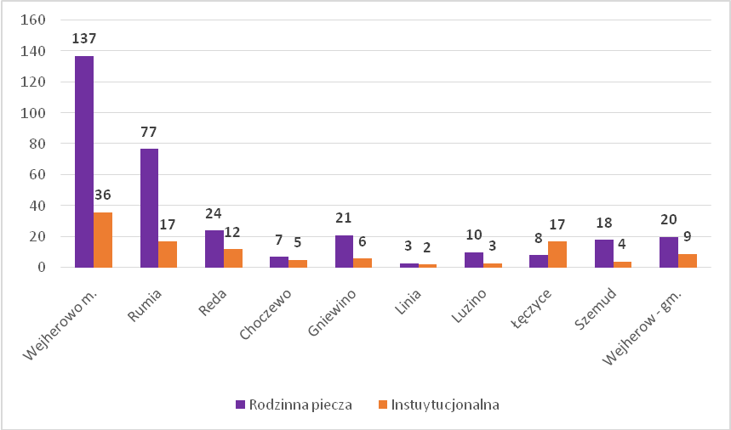

Wykres 13 Liczba dzieci w pieczy zastępczej rodzinnej i instytucjonalnej z podziałem na gminy i razem.
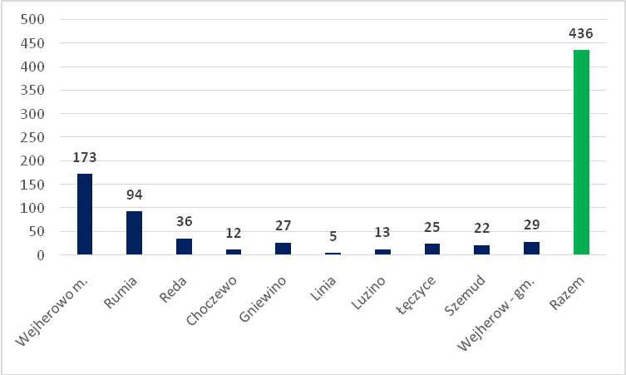

ŚRODKI FINANSOWE PRZEZNACZONE NA PIECZĘ ZASTĘPCZĄ
W 2019 ROKU.

Tabela 11 Plan i wykonanie wydatków w roku 2019.
Lp. | Rozdz. | Nazwa | Plan wydatków  (zł) na dzień  31.12.2018r. | Wykonanie wydatków na (zł) dzień  31.12.2018r. | % wykonania
1. | 85504 | Wspieranie rodziny | 131.000,00 | 111.557,52 | 85,16%
2. | 85508 | Rodziny zastępcze | 11.479.326,00 | 11.163.414,63 | 97,25%
3. | 85510 | Placówki opiekuńczo-wychowawcze | 3.804.995,00 | 3.226.500,52 | 84,80%

Rozdział 85504 – Wspieranie rodziny
Plan finansowy 131.000,00 zł.
Wykonanie 111.557,52 zł.
% wykonania 85,16%

Zadanie zlecone, w całości dotacja celowa z budżetu państwa
Wydatki dotyczą wypłaty świadczeń na podstawie rządowego programu „Dobry Start”. To 300 zł. jednorazowego wsparcia dla wszystkich uczniów przebywających w pieczy zastępczej rozpoczynających rok szkolny.
Rozdział 85508 – Rodziny zastępcze
Plan finansowy 11.479.326,00 zł.
Wykonanie 11.163.414,63 zł.
% wykonania 97,25%

Środki finansowe przeznaczone zostały na następujące wydatki:
- pokrycie kosztów utrzymania dzieci na terenie innych powiatów – 740.432,47 zł.
- świadczenia na utrzymanie 351 dzieci w rodzinach zastępczych oraz 82 dzieci w rodzinnych domach dziecka – 4.154.679,64 zł.
- kontynuację nauki dla 58 osób – 268.047,37 zł.
- pomoc na usamodzielnienie się dla 15 osób – 75.833,00 zł.
- pomoc na zagospodarowanie dla 11 osób – 18.924,00 zł.
- pomoc losowa dla 10 rodzin – 18.752,00 zł.
- pomoc jednorazowa dla 74 dzieci z tytułu przyjęcia do rodziny zastępczej -133.389,40 zł.
- środki finansowe na utrzymanie lokalu mieszkalnego – 298.990,41 zł.
- dofinansowanie do wypoczynku dla 78 dzieci – 32.618,10 zł.
- nieprzewidziane koszty dla 7 rodzin – 10.500,00 zł.
- remont lokalu mieszkalnego dla 3 rodzin – 24.000,00 zł.
- świadczenia dla 7 rodzin pomocowych – 12.771,21 zł.
- dodatek wychowawczy 500+ dla 378 dzieci – 1.824.931,05 zł. – program rządowy
- wynagrodzenia dla 11 rodzin zastępczych (w tym 4 pogotowia rodzinne), 12 rodzinnych domów dziecka, 15 osób zatrudnionych do pomocy przy sprawowaniu opieki, 7 rodzin pomocowych, psychologa i pedagoga – 1.195.125,61 zł.
- terapie psychiatryczne i psychologiczne dla dzieci – 19.282,80 zł.
- szkolenia dla rodzin zastępczych – 6.009,00 zł.
- diagnozy i opinie psychologiczne – 9.300,00 zł.
- organizacja dnia rodzicielstwa zastępczego - 14.440,70 zł.
- promocja rodzicielstwa zastępczego – 15.348,76 zł.
- program pn. „Drogowskaz do samodzielności” – 10.965,47 zł.
- wynajem budynku na potrzeby prowadzenia rodzinnego domu dziecka – 34.335,02 zł.

Pozostałe wydatki w tym rozdziale przeznaczone zostały na bieżące funkcjonowanie zespołów obsługujących tj. wynagrodzenia i pochodne pracowników, materiały i wyposażenie, badania profilaktyczne, usługi transportowe, ryczałysamochodowekoordynatorów,delegacje, koszty postępowań administracyjnych, szkolenia pracowników.

Wykres 14 Wydatki na rodziny zastępcze w zł.
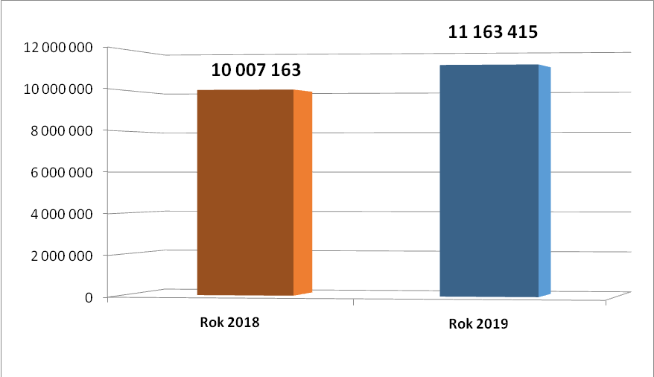

Rozdział 85510 – Placówki opiekuńczo-wychowawcze
Plan finansowy 3.804.995,00 zł.
Wykonanie 3.226.500,52 zł.
% wykonania 84,80%

Realizacja wydatków w tym rozdziale dotyczy następujących zadań:
1. Udzielenie pomocy dla usamodzielniających się wychowanków przebywających w instytucjonalnej pieczy zastępczej zgodnie z zatwierdzonym Indywidualnym Programem Usamodzielnienia w łącznej kwocie 295.042,77 zł. w tym:
- kontynuację nauki dla 49 wychowanków – 216.875,77 zł.
- pomoc pieniężną na usamodzielnienie się dla 10 wychowanków – 47.549,00 zł.
- pomoc na zagospodarowanie dla 11 wychowanków – 30.618,00 zł.
2. Wydatek na dodatek do zryczałtowanej kwoty tzw. dodatek wychowawczy „500+” dla wychowanków przebywających w placówkach opiekuńczo-wychowawczych– 259.229,05 zł.
3. Pokrycie kosztów utrzymania dzieci pochodzących z terenu powiatu wejherowskiego, umieszczonych w całodobowych placówkach opiekuńczo-wychowawczych na terenie innych powiatów w wysokości 1.216.690,89 zł.
Ponadto od dnia 01.09.2019 roku Uchwałą Rady Powiaty Wejherowskiego z dnia 14 czerwca 2019 roku Powiatowe Centrum Pomocy Rodzinie w Wejherowie połączyło się z Ogniskiem Wychowawczym im. K. Lisieckiego „DZIADKA” w Rumi –od 1 listopada 2019 rozpoczęły działalność 2 placówki opiekuńczo-wychowawcze ( Ognisko Wychowawcze Nr1 i Nr 3)
Łączne wydatki od dnia 01.09.2019 r. związane z działalnością placówek wyniosły 1.455.537,81 zł. w tym:
- wydatek inwestycyjny w kwocie 574.461,42 zł. dotyczy budowy nowej siedziby placówki tj. 3 budynków przy ul. Ślusarskiej w Rumi, który obejmuje budowę boiska wraz z wyposażeniem, opłaty za odbiory i przyłącza budynków oraz pierwsze wyposażenie budynków
- wydatki na bieżące potrzeby wychowanków w tym wyżywienie– 98.444,79 zł.
- wynagrodzenia wraz pochodnymi pracowników – 606.347,02 zł.
- wydatki związane z bieżącą działalnością,w tym koszty przeprowadzki do nowej siedziby – 176.184,58 zł.

Wykres 15 Wydatki na placówki opiekuńczo-wychowawcze
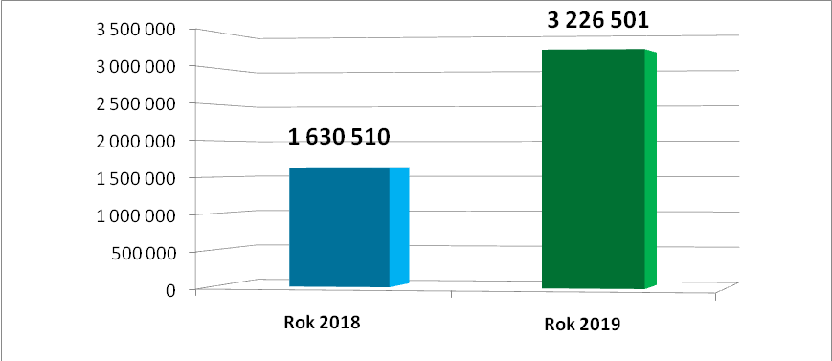

REALIZACJA POWIATOWEGO PROGRAMUROZWOJU PIECZY ZASTĘPCZEJ NA LATA 2018 – 2020
W Powiatowym Programie Rozwoju Pieczy Zastępczej na lata 2018-2020 uwzględniono następujące zadania do realizacji:
1. Wsparcie rodziny w wypełnianiu przez nią funkcji opiekuńczo-wychowawczych.
W ramach tego zadania w 2019 roku realizowano:
- program korekcyjno-edukacyjny dla rodziców biologicznych, którym ograniczono prawa rodzicielskie poprzez umieszczenie dzieci w pieczy zastępczej. W roku sprawozdawczym w wyniku ukończenia tego programu 1 dziecko powróciło do rodziny biologicznej.
- na zlecenie Powiatu Wejherowskiego funkcjonowała placówka wsparcia dziennego o zasięgu ponadgminnym dla 30 dzieci.
- prowadzono zajęcia w ramach „Szkoły dla Rodziców”.
2. Udzielanie wszechstronnej pomocy rodzinie w powrocie dzieci z pieczy zastępczej.
W roku 2019 realizowano:
- pracę z ośrodkami pomocy społecznej w przypadku umieszczenia dzieci w pieczy zastępczej.
- współpracę asystenta rodziny z koordynatorem rodzinnej pieczy zastępczej.
- korelację planów pomocy dziecku oraz pracy z rodziną, w szczególności pod katem powrotu dziecka do rodziny oraz umożliwiania kontaktów dziecka z rodziną biologiczną.
- umożliwianie przez rodzinę zastępczą kontaktów dzieci z rodzicami biologicznymi. Spotkania takie, które wymagały nadzoru odbywały się w siedzibie PCPR.
- szkolenie dokształcające dla pracowników OPS pt „Dziecko krzywdzone, codzienne funkcjonowanie, wsparcie, reintegracja”
3. Rozwój rodzicielstwa zastępczego.
- promowanie idei rodzicielstwa zastępczego – zamieszczano informację na stronie internetowej, portalach społecznościowych, zorganizowano marsz pn.” Smerfowa Rodzina” reklama w Radiu Kaszebe i lokalnej gazecie, TV Chopin
- pozyskiwanie kandydatów na rodziny zastępcze poprzez prowadzenie lokalnej kampanii na temat rodzicielstwa zastępczego.
- tworzono warunki do powstawania rodzin zastępczych poprzez wzrost wynagrodzeń ZRZ oraz finansowania świadczeń obligatoryjnych i wszystkich fakultatywnych oraz udzielanie specjalistycznego wsparcia.
4. Szkolenia dla istniejących rodzin zastępczych odpowiadające na zgłaszane zapotrzebowanie RZ
W roku sprawozdawczym przeprowadzono szkolenia i superwizję dla rodzin zastępczych. Ogółem 430 osób z rodzin zastępczych uczestniczyło w różnych szkoleniach zorganizowanych przez organizatora rodzinnej pieczy zastępczej – pcpr.
5. Zapewnienie pieczy instytucjonalnej.
W roku 2018 utworzono kolejne mieszkanie chronione dla usamodzielnianych wychowanków – na koniec 2019 roku funkcjonowały 2 tego typu mieszkania. W ciągu roku 2019 zgodnie z wydanymi decyzjami administracyjnymi w 2 mieszkaniach chronionych mieszkało 6 wychowanków. Oddano do użytku 2 placówki opiekuńczo-wychowawcze w Rumi – prowadzone przez Powiat Wejherowski

4.1 Powiatowy program „Drogowskaz do Samodzielności”
Powiatowe Centrum Pomocy Rodzinie w Wejherowie od 2016r. realizuje program dla usamodzielniających się wychowanków pn. „Drogowskaz do samodzielności”, którego celem jest przygotowanie wychowanków pieczy zastępczej do samodzielnego życia. W programie obecnie uczestniczy 8 wychowanków z pieczy rodzinnej i instytucjonalnej. W ramach programu opracowano i wydrukowano poradniki dla usamodzielniających się wychowanków oraz ich opiekunów usamodzielnienia. Zgodnie z jego założeniami, młodzi ludzie wchodzący w dorosłość korzystają z pomocy w nabyciu umiejętności związanych z prowadzeniem samodzielnego życia, odpowiedzialności za podejmowanie decyzji w dorosłym życiu oraz uczestniczą w warsztatach kształtujących wzrost rozwoju osobistego i podniesienia świadomości społecznej wychowanków.
W programie zaplanowano szkolenia, warsztaty, wizyty studyjne rozwijające kompetencje psychospołeczne młodzieży oraz wsparcie metodyczne dla opiekunów usamodzielnienia.

WNIOSKI Z ANALIZY PIECZY ZASTĘPCZEJ W POWIECIE WEJHEROWSKIM.
- Od 1999 roku liczba rodzin zastępczych i dzieci w tych rodzinach systematycznie wzrasta.
- Wprowadzenie ustawy o wspieraniu rodziny i systemie pieczy zastępczej niewiele zmieniło w zakresie zmniejszenia liczby umieszczanych dzieci w formach rodzinnych.
- W roku 2019 w rodzinach zastępczych przebywała największa (441) liczba dzieci w rodzinach zastępczych od 2009 roku.
- Wzrasta liczba umieszczeń dzieci w pieczy zastępczej.
- Niewystarczająca liczba rodzin zastępczych zawodowych, szczególnie o charakterze pogotowia rodzinnego i specjalistycznych.
- Rodziny zastępcze i dzieci są objęte specjalistycznym wsparciem.
- Istnieje potrzeba podtrzymania pieczy instytucjonalnej.
- Oddano do użytku nowe, zgodne ze standardami 3 domy dla dzieci w Rumi.
- Większy nacisk należy położyć na pracę z rodzinąbiologiczną dzieci umieszczonych w pieczy zastępczej.
- Wydatki na pieczę zastępczą systematycznie wzrastają.
- Samorząd Powiatu Wejherowskiego zapewnia środki finansowe na wszystkie zadania wynikające z ustawy o wspieraniu rodziny i systemie pieczy zastępczej obligatoryjne i fakultatywne.
- W roku 2019 przeznaczono na pieczę zastępczą o 20% środków więcej niż w roku 2018.
- Brakuje placówki dla dzieci wymagających wsparcia specjalistyczno – terapeutycznego

CELE I ZADANIA PROGRAMU ROZWOJU PIECZY ZASTĘPCZEJ NA LATA 2021-2023

Wsparcie rodzin biologicznych w wypełnianiu funkcji opiekuńczo-wychowawczych wobec dzieci.
Zadania:
1) Dostęp do szkoleń wzmacniających kompetencje wychowawcze np. Szkoła Rodziców.
2) Zapewnienie poradnictwa specjalistycznego i terapeutycznego- pedagog, psycholog, terapeuta,
3) Dostęp dla dzieci do placówek wsparcia dziennego o zasięgu gminnym i powiatowym,
4) Dostęp do mediacji rodzinnych,
5) Grupy wsparcia.
6) Współpraca asystenta rodziny, koordynatora rodzinnej pieczy zastępczej z rodziną biologiczną celu powrotu dziecka do rodziny, w tym korelacja planu pracy z rodziną z planem pomocy dziecku.
Realizatorzy:
- Ośrodki Pomocy Społecznej,
- Powiatowe Centrum Pomocy Rodzinie w Wejherowie
- Organizacje pozarządowe i instytucje pracujące na rzecz rodzin z dziećmi.

Zapewnienie pieczy zastępczej dzieciom z terenu powiatu wejherowskiego ze szczególnym uwzględnieniem pieczy rodzinnej.
- Prowadzenie 3 placówek opiekuńczo-wychowawczych typu socjalizacyjnego w Rumi dla 42 dzieci w wieku powyżej 10 lat, z miejscami interwencyjnymi.
- Zlecanie prowadzenia placówek opiekuńczo-wychowawczych podmiotom niepublicznym
- Prowadzenie mieszkań chronionych dla usamodzielniających się wychowanków.
- Zapewnienie środków finansowych na organizację pieczy zastępczej w powiecie wejherowskim.
- Nadzór na działalnością rodzin zastępczych i placówek opiekuńczo-wychowawczych.
- Zawieranie porozumień z innymi powiatami w sytuacji konieczności umieszczenia dziecka poza powiatem.
- Promocja rodzicielstwa zastępczego poprzez:
- prowadzenie kampanii społecznych na temat rodzicielstwa zastępczego przy zaangażowaniu samorządu i lokalnych autorytetów.
- współpracę z instytucjami i organizacjami na rzecz rozwoju rodzicielstwa zastępczego z uwzględnieniem organizacji spotkań interdyscyplinarnych z udziałem przedstawicieli RZ,
- organizację Dnia Rodzicielstwa Zastępczego przy zaangażowaniu samorządu,
- Pozyskiwanie kandydatów na rodziny zastępcze.
- Prowadzenie szkoleń dla kandydatów na rodziny zastępcze.
Realizatorzy:
- Rada i Zarząd Powiatu Wejherowskiego
- Starostwo Powiatowe w Wejherowie
- Powiatowe Centrum Pomocy Rodzinie w Wejherowie
- Organizacje pozarządowe i instytucje pracujące na rzecz rodzin z dziećmi.

Wsparcie rodzin zastępczych i usamodzielniających się wychowanków pieczy zastępczej.
- Pomoc specjalistyczno-terapeutyczna dla rodzin zastępczych i wychowanków.
- Szkolenia podnoszące kompetencje rodzin zastępczych, w tym superwizje.
- Organizowanie grup wsparcia dla rodzin zastępczych.
- Realizacja programu dla usamodzielnianych wychowanków „Drogowskaz do samodzielności”.
- Udzielanie świadczeń dla usamodzielnianych wychowanków
- Udzielanie świadczeń dla rodzin zastępczych i dzieci.
Realizatorzy:
- Powiatowe Centrum Pomocy Rodzinie w Wejherowie.
- Organizacje pozarządowe i instytucje pracujące na rzecz rodzin z dziećmi.

4. Podnoszenie kompetencji kadry pracującej na rzecz wsparcia rodziny i pieczyzastępczej.
- Organizowanie szkoleń dla kadry (asystenci rodziny i pracownicy socjalni) ośrodków pomocy społecznej.
- Organizowanie szkoleń dla kadry PCPR (koordynatorzy rodzinnej pieczy zastępczej, pracownicy socjalni, psycholodzy, pedagodzy).
- Wymiana doświadczeń.
- Zapobieganie wypaleniu zawodowemu pracowników poprzez dostęp do superwizji.
Realizatorzy:
- Ośrodki Pomocy Społecznej,
- Powiatowe Centrum Pomocy Rodzinie w Wejherowie
- Organizacje pozarządowe i instytucje pracujące na rzecz rodzin z dziećmi.

LIMIT RODZIN ZASTĘPCZYCH ZAWODOWYCH.
Zgodnie z art. 180 ust. 1 ustawy o wspieraniu rodziny i systemie pieczy zastępczej,
3 – letni powiatowy program rozwoju pieczy zastępczej zawiera m.in. coroczny limit rodzin zastępczych zawodowych. W związku z tym, na kolejne 3 lata programowania, należy ustalić taki limit. Zakłada się, że w 2021 roku stworzone zostaną warunki do powstania 2 rodzin zawodowych, co daje w sumie limit 14 rodzin.W następnych latach należy zwiększyć liczbę rodzin zastępczych zawodowych o kolejne uzyskując w roku 2023 limit 16 rodzin zawodowych.
Tabela 12 Limit rodzin zastępczych zawodowych w powiecie wejherowskim.
Limit rodzin  zastępczych  zawodowych  na 2021r. | Limit rodzin zastępczych zawodowych  na 2022r. | Limit rodzin zastępczych zawodowych na 2023r.
14 | 15 | 16

Limit nie uwzględnia rodzinnych domów dziecka. Obecnie funkcjonuje 12 rodzinnych domów dziecka, które powstają na ogół na bazie istniejących już rodzin zastępczych zawodowych i niezawodowych po odbytym przez prowadzących rdd odpowiedniego szkolenia.
Ustalenia limitu rodzin zastępczych zawodowych dokonano w oparciu o rozeznane potrzeby i dotychczasowe doświadczenia w odniesieniu do liczby dzieci umieszczanych w pieczy zastępczej.

FINANSOWANIE PROGRAMU.
Zadania realizowane w ramach programu finansowane będą w szczególności z:
- budżetu Powiatu Wejherowskiego,
- budżetu Państwa,
- budżetów samorządów gminnych (art. 191 ust. 8 ustawy),
- budżetów powiatowych (art. 191 ust. 4 ustawy- z tytułu zawartych porozumień),
- odpłatności rodziców biologicznych za pobyt dziecka w pieczy,
- środków Unii Europejskiej.

Planowany Budżet Programu na lata 2021-2023
Przedstawiony poniżej w formie tabelarycznej projekt budżetu przedstawia zaplanowane wydatki na realizację Programu na lata 2021-2023. Z uwagi na to, że trudno w sposób jednoznaczny przewidzieć skutki wdrożenia ustawy oraz programu zaplanowany budżet może ulegać zmianie.
Tabela 13 Plan budżetu na lata 2021-2023
Lp. | Szacunkowy koszt i struktura finansowania działań w ramach Programu, wg źródeł finansowania | Rok 2021 | Rok 2022 | Rok 2023
 | Ogółem: | 17 309 200 | 17 763 800 | 18 226 700
 | w tym:
1. | Wynagrodzenia wraz z pochodnymi rodzin zastępczych zawodowych oraz prowadzących RDD | 1 113 700 | 1 144 900 | 1 176 900
2. | Wynagrodzenie wraz z pochodnymi osób zatrudnionych do sprawowania opieki i wychowania w rodzinnych domach dziecka | 336 300 | 345 700 | 355 400
3. | Świadczenia na pokrycie kosztów utrzymania dziecka w rodzinie zastępczej lub w rodzinnym domu dziecka | 4 520 000 | 4 646 600 | 4 776 700
4. | Dofinansowanie do wypoczynku dziecka w wieku od 6-18 lat | 52 000 | 54 000 | 56 000
5. | Jednorazowa pomoc z tytułu przyjęcia dziecka do rodziny zastępczej | 100 000 | 100 000 | 100 000
6. | Pomoc losowa | 20 000 | 20 000 | 20 000
7. | Pomoc dla osób usamodzielnianych zgodnie z Indywidualnym Programem Usamodzielnienia | 790 800 | 793 000 | 793 000
8. | Środki na utrzymanie lokalu mieszkalnego | 326 000 | 335 000 | 344 400
9. | Przeprowadzenie remontu lokalu mieszkalnego | 16 000 | 16 000 | 16 000
10. | Szkolenie i specjalistyczne poradnictwo dla rodzin zastępczych | 40 000 | 45 000 | 50 000
11. | Terapie psychologiczne i psychiatryczne dla dzieci przebywających w pieczy zastępczej | 55 000 | 57 000 | 60 000
12. | Realizacja Powiatowego Programu Usamodzielnienia Wychowanków „Drogowskaz do Samodzielności” | 10 000 | 10 000 | 10 000
13. | Utrzymanie mieszkań chronionych dla usamodzielniających się wychowanków | 50 400 | 51 800 | 53 300
14. | Koszt pośrednie związane z obsługą administracyjno-biurową rodzin zastępczych (w tym: wynagrodzenia wraz z pochodnymi pracowników, media, materiały i wyposażenie) | 1 900 000 | 1 960 000 | 2 020 000
15. | Środki na pokrycie kosztów utrzymania dzieci z terenu powiatu wejherowskiego umieszczonych w placówkach opiekuńczo-wychowawczych na terenie innych powiatów | 700 000 | 720 000 | 740 000
16. | Środki na pokrycie kosztów utrzymania dzieci z terenu powiatu wejherowskiego umieszczonych rodzinach zastępczych na terenie innych powiatów | 850 000 | 855 000 | 860 000
17. | Utrzymanie publicznych placówek opiekuńczo-wychowawczych | 3 100 000 | 3 186 800 | 3 276 000
18. | Dotacje dla niepublicznych placówek opiekuńczo-wychowawczych | 3 329 000 | 3 423 000 | 3 519 000

Wyjaśnienia do projektu Budżetu Programu:
1. Wynagrodzenia wraz z pochodnymi rodzin zastępczych zawodowych i prowadzących rodzinne domy dziecka: 2021 – 25 rodzin, 2022 – 26 rodzin, 2023 – 27 rodzin
2. Wynagrodzenie wraz z pochodnymi osób zatrudnionych w rodzinie zastępczej lub rodzinnym domu dziecka do sprawowania opieki nad dziećmi.
3. Świadczenie na pokrycie kosztów utrzymania dzieci umieszczonych w rodzinnej pieczy zastępczej.
4. Dofinansowanie do wypoczynku, kwota do 400 zł./ dziecko.
5. Świadczenie na pokrycie niezbędnych wydatków związanych z potrzebami przyjmowanych dzieci.
6. Świadczenie przyznane w związku z wystąpieniem zdarzenia losowego lub innego zdarzenia mającego wpływ jakość sprawowanej opieki.
7. Środki finansowe na kontynuowanie nauki i usamodzielnienie się wychowanków
8. Koszty utrzymania lokalu mieszkalnego, w którym zamieszkuje rodzina zastępcza zawodowa lub jest prowadzony rodzinny dom dziecka.
9. Świadczenie na przeprowadzenie remontu lokalu mieszkalnego, w którym zamieszkuje rodzina zastępcza zawodowa lub jest prowadzony rodzinny dom dziecka.
10. Szkolenia, poradnictwo specjalistyczne, terapie, superwizje dla rodzin zastępczych.
11. Koszty terapii psychiatrycznych i psychologicznych dla dzieci przebywających w pieczy zastępczej.
12. Realizacja Powiatowego Programu Usamodzielnienia Wychowanków „Drogowskaz do Samodzielności”.
13. Koszty wynajmu 2 mieszkań chronionych dla usamodzielniających się wychowanków.
14. Wynagrodzenia pracowników Zespołu ds. Rodzinnej Pieczy Zastępczej, Zespołu ds. Instytucjonalnej Pieczy Zastępczej i Zespołu ds. Świadczeń.
15. Koszty utrzymania dzieci pochodzących z powiatu wejherowskiego przebywających w rodzinach zastępczych na terenie innych powiatów 2021 – 45 dzieci, 2022 - 48 dzieci 2023 – 50 dzieci.
16. Koszty utrzymania dzieci pochodzących z powiatu wejherowskiego przebywających w placówkach opiekuńczo-wychowach na terenie innych powiatów.
17. Koszty prowadzenia 3 Placówek Opiekuńczo-Wychowawczych w Rumi, w których jest po 14 miejsc będących w strukturze Powiatowego Centrum Pomocy Rodzinie w Wejherowie.
18. Koszty utrzymania niepublicznych placówek opiekuńczo-wychowawczych działających na zlecenie powiatu.

BENEFICJENCI I REALIZATORZY PROGRAMU.
Program skierowany jest bezpośrednio do osób i rodzin w szczególności:
- dzieci przebywających w pieczy zastępczej,
- rodzin zastępczych oraz osób prowadzących rodzinne domy dziecka,
- rodzin pomocowych,
- rodzin biologicznych dzieci umieszczonych w różnych formach pieczy zastępczej,
- usamodzielnianych wychowanków oraz opiekunów usamodzielnienia,
- kandydatów do pełnienia funkcji rodzin zastępczych zawodowych, niezawodowych lub rodzinnych domów dziecka,
- kierownictwa i kadry placówek opiekuńczo – wychowawczych.
Partnerami w realizacji założeń programu są:
- Starostwo Powiatowe w Wejherowie
- PCPR w Wejherowie – Organizator Rodzinnej Pieczy Zastępczej będący jednocześnie koordynatorem programu,
- rodziny zastępcze,
- rodziny pomocowe,
- placówki opiekuńczo – wychowawcze,
- Policja,
- miejskie i gminne ośrodki pomocy społecznej
- sąd, kuratorzy
- placówki oświatowe,
- organizacje pozarządowe,
- kościoły i związki wyznaniowe,

MONITORING I EWALUACJA PROGRAMU.
W okresie obowiązywania, program będzie analizowany w procesie monitoringu, którego istotą będzie badanie i analizowaniejego realizacji. Monitoring programu odbywać się będzie poprzez:
- ocenę stopnia realizacji Programu na podstawie zaplanowanych do realizacji na każdy rok zadań,
- ocenę nowych wyzwań i zagrożeń,
- uaktualnianie programu w odpowiedzi na potrzeby społeczne,
- coroczne raportowanie i ocenę zgodności faktycznego postępu z założeniami i celami.
Ewaluacja to systematyczne badanie wartości albo cech programu, z punktu widzenia przyjętych kryteriów, w celu jego usprawnienia, rozwoju lub lepszego zrozumienia.
Kryteria ewaluacji
- trafność – to stopień, w jakim cele przedsięwzięcia są zgodne z wymaganiami beneficjenta, potrzebami lokalnymi oraz politykami i priorytetami partnerów i donorów;
- skuteczność – to stopień, w jakim przedsięwzięcie osiągnęło (lub ma osiągnąć) cele – przy uwzględnieniu stopnia ważności tych celów;
- efektywność – to ocena właściwego przekształcenia zasobów/środków (funduszy, ludzi, czasu, itd.) w efekty;
- użyteczność – to wszystkie konsekwencje wdrożenia przedsięwzięcia – krótko- i długoterminowe, bezpośrednie i pośrednie, pozytywne i negatywne, przewidziane i nieprzewidziane;
- trwałość – to stopień, w jakim efekty przedsięwzięcia oddziałują po jego zakończeniu.
Metody ewaluacji: analiza dokumentów, wywiady, ankiety/kwestionariusze, obserwacja
Rezultaty i wskaźniki.
Wskaźnikiem jakościowym będą opinie beneficjentów programu czy opinie uczestników szkolenia na temat jego użyteczności itp. Natomiast wskaźniki ilościowe wyrażane będą w liczbach określających wymierne cechy faktu, np. liczbę przeprowadzonych szkoleń, liczbę uczestników tych szkoleń itp.
Ewaluacji podlegają standard i dostępność usług oraz stopień i realizacja celów. Monitorowaniu podlegają wszystkie zadania zawarte w niniejszym Programie.
Powiatowe Centrum Pomocy Rodzinie w Wejherowie będące koordynatorem Programu, będzie raportowało rokrocznie działania wraz ze sprawozdaniem z realizacji Powiatowej Strategii Rozwiązywania Problemów Społecznych na lata 2014-2020 podczas przedstawiania Radzie Powiatu Wejherowskiego corocznego sprawozdania z działalności Powiatowego Centrum Pomocy Rodzinie w Wejherowie.

Spis tabel i wykresów
Tabela 1 Dane o rodzinach biologicznych mających trudności w wypełnieniu funkcji opiekuńczo-wychowawczych z podziałem na gminy -stan na dzień 30 marca 2020 r. 4
Tabela 2 Liczba asystentów rodziny oraz liczba opracowanych planów pracy z rodziną. 5
Tabela 3 Liczba rodzin niewydolnych wychowawczo w powiecie wejherowskim, liczba dzieci w tych rodzinach, liczba asystentów rodziny w powiecie i liczba opracowanych planów pracy z rodziną. 6
Tabela 4 Formy pracy z rodziną realizowane przez Gminę. 7
Tabela 5 Liczba placówek wsparcia dziennego w gminach, liczba rodzin wspierających i gminne programy wspierania rodziny. 8
Tabela 6 Zestawienie statystyczne zrealizowanych zadań specjalistycznych na podstawie bazy specjalistów w roku 2019. 14
Tabela 7 Placówki opiekuńczo – wychowawcze w powiecie wejherowskim w 2019 roku. 16
Tabela 8 Liczba dzieci przebywających w placówkach opiekuńczo – wychowawczych powiatu wejherowskiego ze względu na wiek, wg stanu na dzień 31.12.2019r. 18
Tabela 9 Liczba dzieci pochodzących z terenu powiatu wejherowskiego przebywających w placówkach opiekuńczo – wychowawczych i regionalnych placówkach opiekuńczo – terapeutycznych na terenie innych powiatów. 19
Tabela 10 Liczba dzieci w rodzinnej i instytucjonalnej pieczy zastępczej z podziałem 21
Tabela 11 Plan i wykonanie wydatków w roku 2019. 23
Tabela 12 Limit rodzin zastępczych zawodowych w powiecie wejherowskim. 31
Tabela 13 Plan budżetu na lata 2021-2023 32

Wykres 1 Liczba rodzina biologicznych mających trudności w wypełnianiu funkcji opiekuńczo-wychowawczych z podziałem na gminy wraz z liczba dzieci w tych rodzinach. 5
Wykres 2 Liczba asystentów rodziny i planów pomocy rodzinie z podziałem na gminy. 6
Wykres 3 Dane dla całego powiatu wejherowskiego o liczbie rodzin niewydolnych wychowawczo, dzieci w tych rodzinach, przyznanych przez Gminy asystentów rodziny oraz zatwierdzonych planów pracy z rodziną. 6
Wykres 4 Liczba rodzin zastępczych w latach 1999-2018 11
Wykres 5 Liczba rodzin zastępczych – stan na dzień 31.12.2019 i narastająco w roku 2019. 11
Wykres 6 Liczba dzieci w poszczególnych rodzajach rodzinach zastępczych – stan na dzień 21.12019 i narastająco w roku 2019. 12
Wykres 7 Liczba rodzin zastępczych wg typu – stan na dzień 30.06.2020 12
Wykres 8 Liczba rodzin zastępczych i liczba dzieci – stan na dzień 30.06.2020 r. 13
Wykres 9 Liczba rodzin zastępczych i liczba dzieci w tych rodzinach, ogółem – stan na dzień 30.06.2020. 13
Wykres 10 Ilość umieszczeń dzieci z terenu powiatu wejherowskiego 20
Wykres 11 Ilość dzieci z terenu powiatu wejherowskiego opuszczających instytucjonalną pieczę zastępczą w 2018 i 2019 roku. 21
Wykres 12 Liczba dzieci w pieczy zastępczej z podziałem na gminy. 22
Wykres 13 Liczba dzieci w pieczy zastępczej rodzinnej i instytucjonalnej z podziałem na gminy i razem. 22
Wykres 14 Wydatki na rodziny zastępcze w zł. 25
Wykres 15 Wydatki na placówki opiekuńczo-wychowawcze 26

